Bilderfragen Katalog B
B1-1 Bei der dargestellten Grafik handelt es sich am ehesten um…
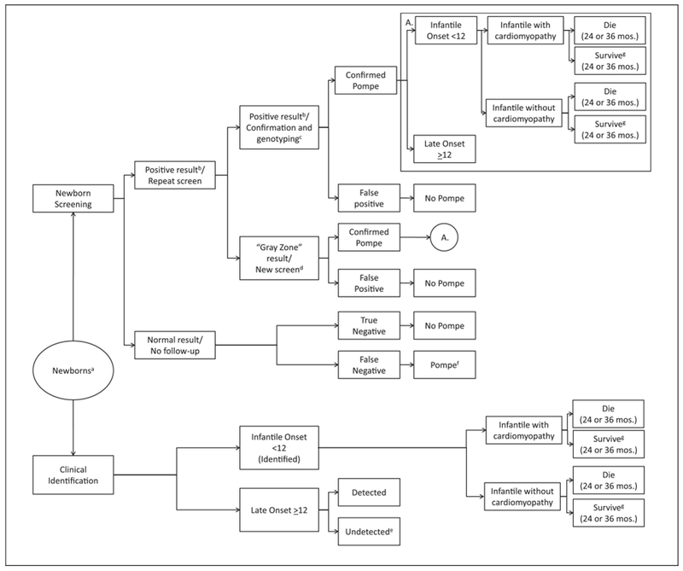(1)
- Entscheidungsanalyse
- Trichter Diagramm
- Forrest-Plot
- ROC

B1-3 Du überlegst dir an einem Losstand ein Los zu kaufen. Wie groß ist der mittlere zu erwartende Nutzen nach dieser Grafik?
Vls.9, F.-8
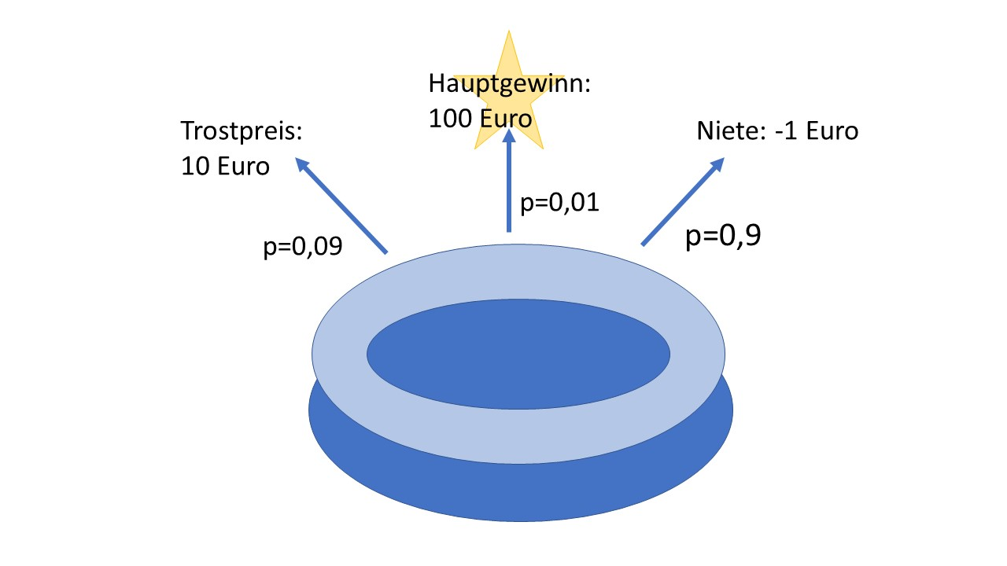
- 1
- 2
- 0
- -1

B1-4 Du überlegst dir an diesem Losstand ein Los zu kaufen. Wie groß ist der mittlere zu erwartende Nutzen?
Vls.9, F.-8

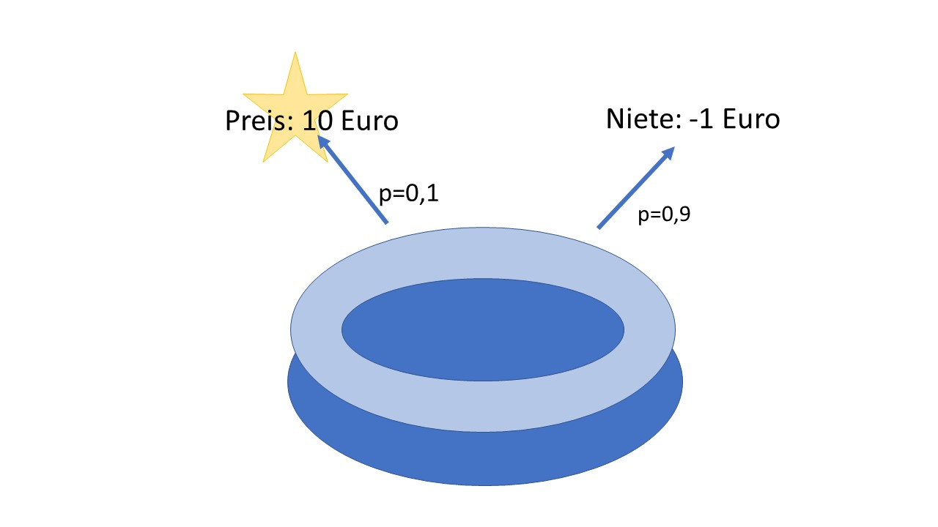
- 1/10
- 0
- 1
- 10

B1-6 Du überlegst dir, an diesem Losstand ein Los zu kaufen. Wie groß ist der mittlere, zu erwartende Nutzen in etwa abzuschätzen?
Vls.9, F.-8

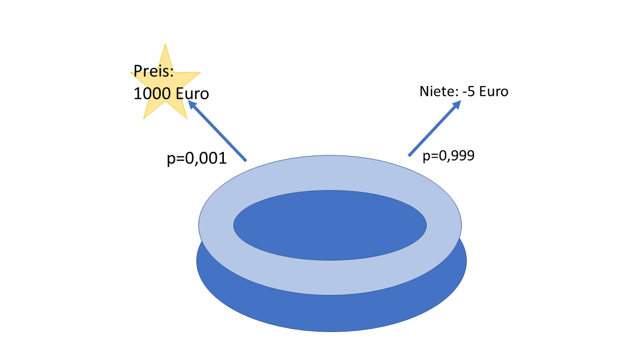
- -4
- 0
- 1
- 0,5

B1-8 Worum handelt es sich bei dem blauen Kreis in diesem Diagramm?
Vls.9, F.-9 + Aufschrieb

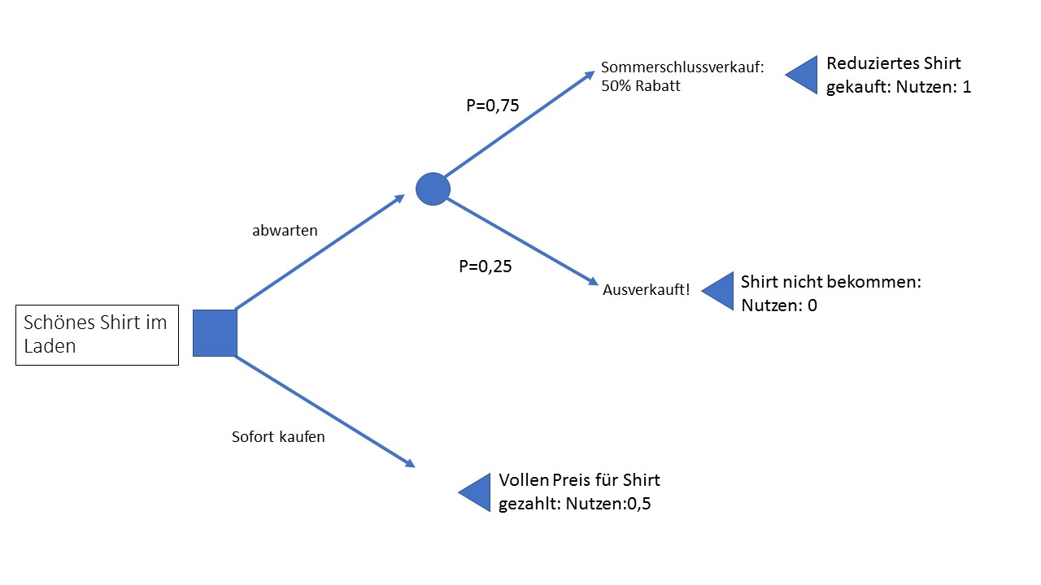
- Zufalls-Knoten
- Entscheidungs-Knoten
- Endpunkt
- Nutzens-Punkt

B1-10 Worum handelt es sich bei den blauen Dreiecken in diesem Diagramm?
Vls.9, F.-9 + Aufschrieb


- Endpunkt
- Zufalls-Knoten
- Entscheidung-Knoten
- Wahrscheinlichkeit

B1-11 Wie groß ist der mittlere, zu erwartende Nutzen, wenn sich der Arzt bei Ileusverdacht direkt für ein CT entscheidet?
Vls.9, F.-13-17

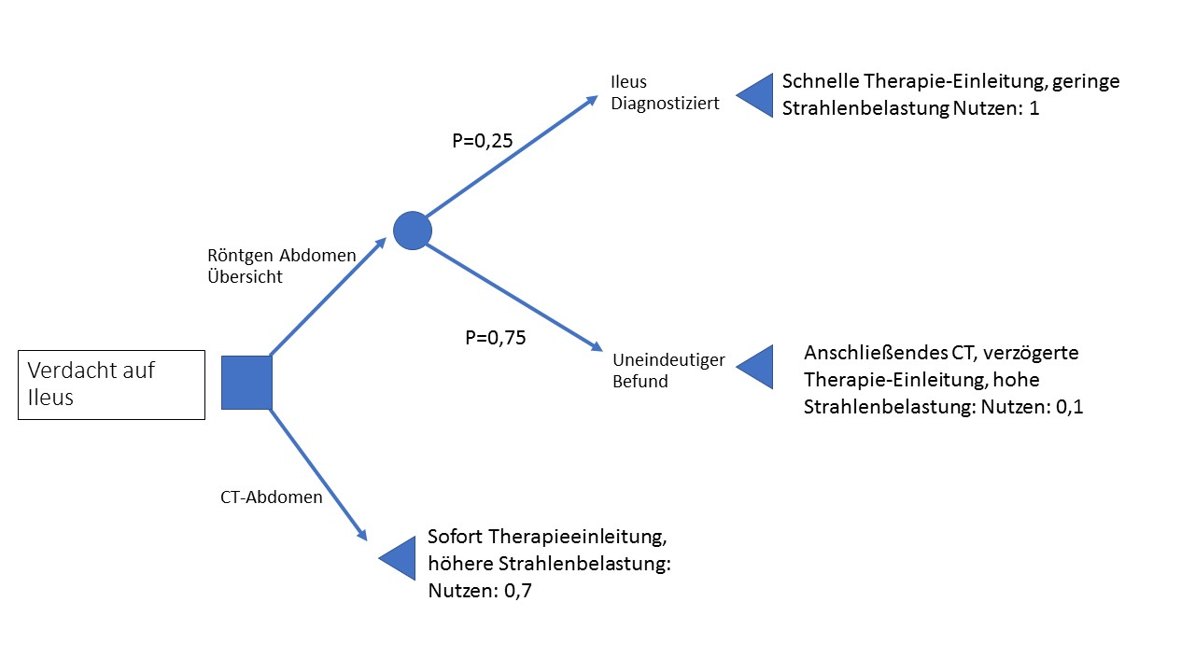
- 0,7
- 0,25
- 0,125
- 0,33

B1-12 Wie groß ist der mittlere, zu erwartende Nutzen, wenn sich der Arzt zunächst für ein Röntgen Abdomen entscheidet?
Vls.9, F.-13-17


- 0,325
- 0,5
- 0,125
- 0,25
B1-13 Wie groß ist der Mittlere zu erwartende Nutzen des mit dem roten Pfeil markierten Pfades?
Vls.9, F.-13-17

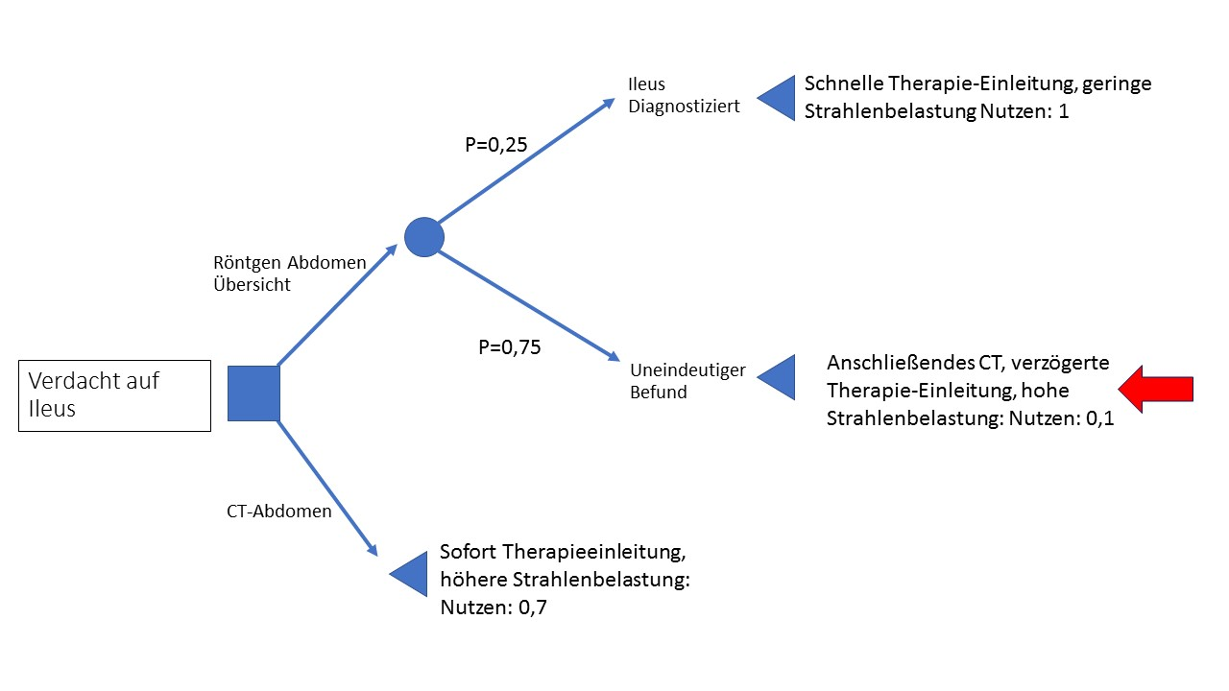
- 0,075
- 0,1
- 0,75
- 0,01

B1-14 Wie groß ist der mittlere zu erwartende Nutzen des, mit dem roten Pfeil markierten, Pfades?
Vls.9, F.-13-17

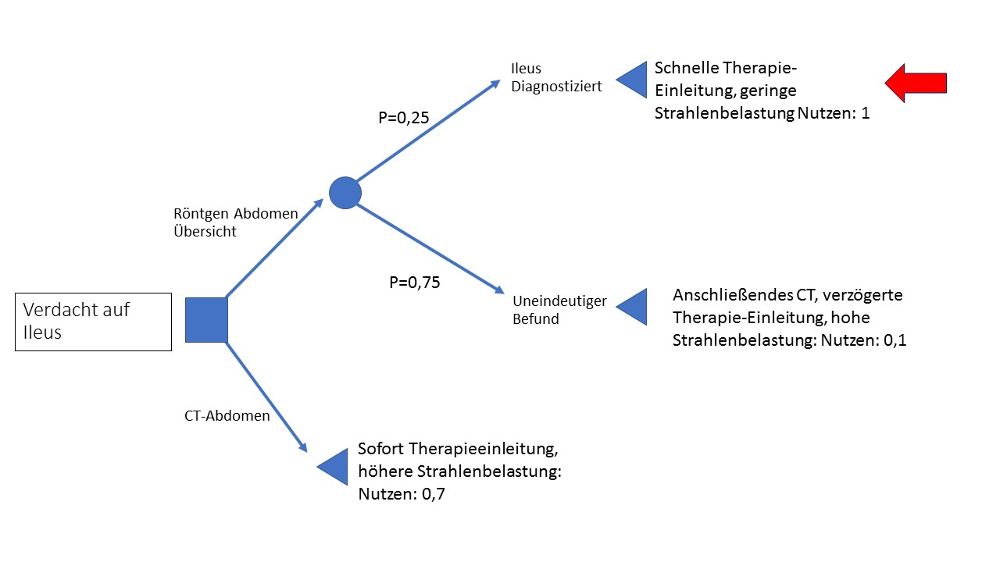
- 0,25
- 1
- 0,1
- 0,025

B1-15 Wie groß ist der mittlere zu erwartende Nutzen, wenn zunächst ein Röntgen-Abdomen durchgeführt wird?
Vls.9, F.-13-17

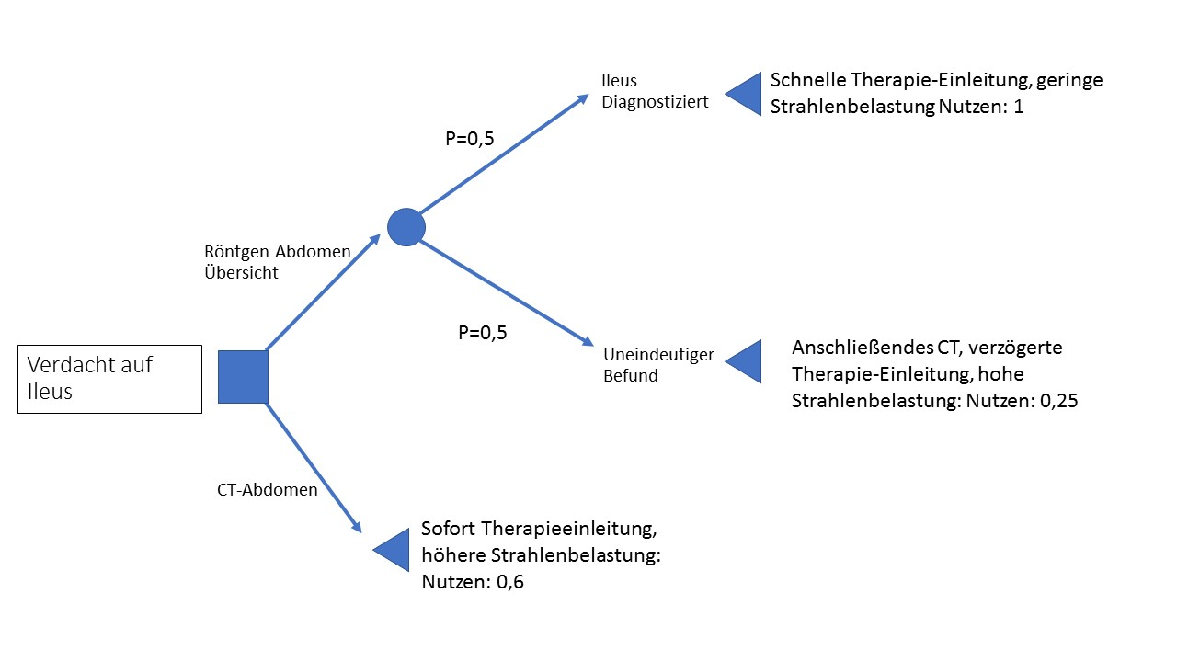
- 0,625
- 0,6
- 1
- 0,5

B1-16 an welcher Stelle sollte dieser Entscheidungsbaum am ehesten gestutzt werden?
Vls.9, F.-29

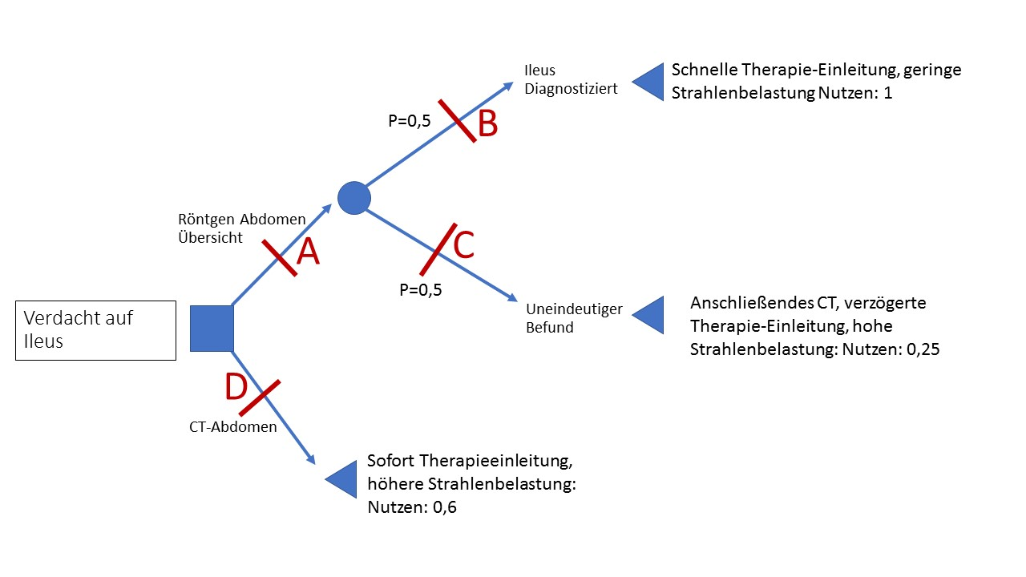
- D
- A
- C
- B

B1-17 Wie groß ist der mittlere zu erwartende Nutzen bei einer ambulanten Therapie der unkomplizierten Divertikulitis nach diesem Schaubild?
Vls.9, F.-13-17

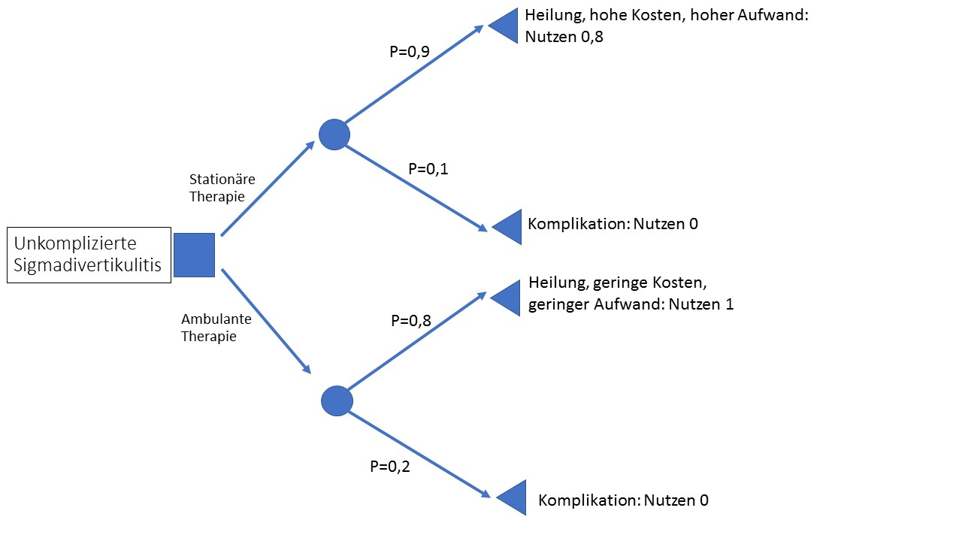
- 0,8
- 1
- 0,16
- 0,2

B1-18 Wie groß ist der mittlere zu erwartende Nutzen einer stationären Therapie nach diesem Schaubild?
Vls.9, F.-13-17

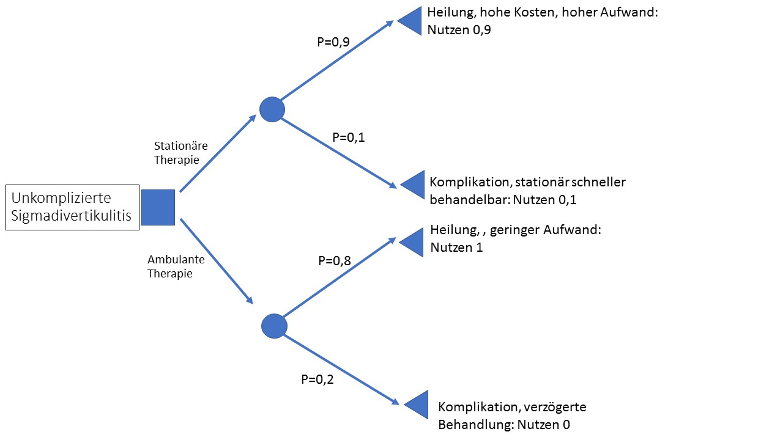
- 0,82
- 0,0081
- 1
- 0,09

B1-19 Wo sollte an diesem Entscheidungsbaum am ehesten die ungünstige Alternative gestutzt werden?
Vls.9, F.-29

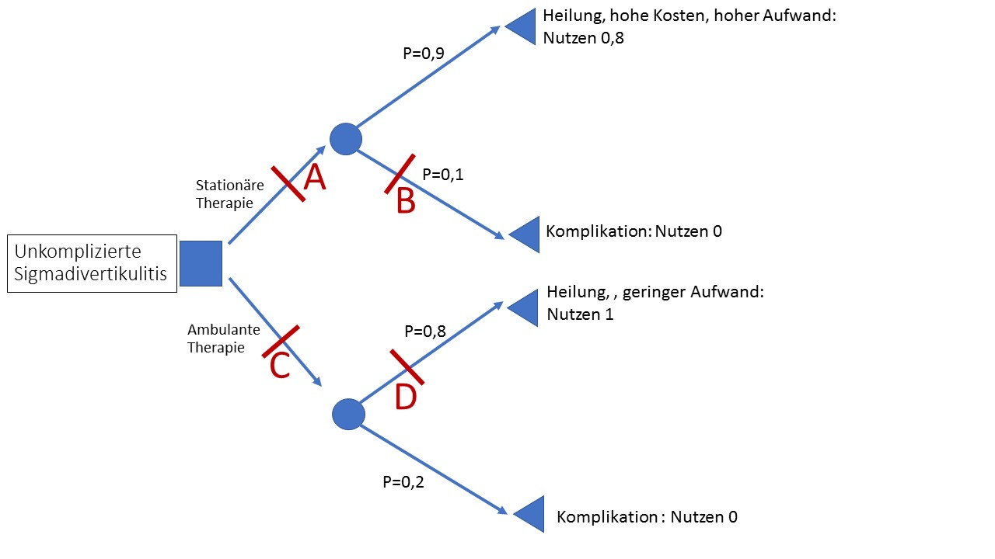
- A
- B
- C
- D

1. Prosser, Lam, Grosse, Casale, Kemper. Using Decision Analysis to Support Newborn Screening Policy Decisions: A Case Study for Pompe Disease. MDM Policy & Practice. 2018;2018 Jan-Jun.

